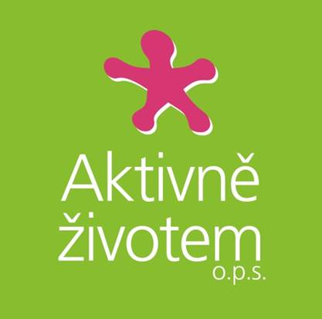 **PŘIHLÁŠKA NA PŘÍMĚSTSKÝ TÁBOR**

**KÁMEN ZÁZRAKŮ**

Požadatel: Aktivně životem o.p.s., Provodov 293, Provodov

Kontaktní osoba: Martina Kovalčíková, Bc., tel. 727 825 686

Tímto závazně přihlašuji své dítě na letní příměstský tábor – Kámen zázraků, který se koná na adrese Provodov 293, organizovaný společností Aktivně životem o.p.s.

**V termínu:** 17. – 21. 8. 2020

**Cena: Kč 3000,-**

**Jméno a příjmení účastníka:** .................................................…………………………..

Datum narození: …………………….… Rodné číslo: …………………………………….

Národnost: ……………………………… Státní občanství: ………………………………..

Adresa: …………………………………………………………………………………………

Zdravotní pojišťovna: ………………………………..........................

Jméno a příjmení matky: ……………………………………………………………………..

Tel. ………………………………. E-mail: …………………………………………

Jméno a příjmení otce: ……………………………………………………………………….

Tel. ……………………………… E-mail: ………………………………………….

**Platba a ostatní informace:**

* Cenu ve výši Kč 3000,- uhraďte prosím do 31.7.2020 na účet 245949900/0300, jako variabilní symbol použijte rodné číslo dítěte.
* Potvrzení platby vám zašlete e-mailem, jakmile bude částka připsána na účet.
* Uveďte prosím, zda souhlasíte, aby fotografie a jiné audio záznamy mohly být uvedeny na naší webové a facebook stránce. Souhlasím Nesouhlasím





**Podpis zákonného zástupce:** …………………………………

Datum:……………….

**Souhlas klienta se zpracováním osobních údajů**

Uděluji organizaci Aktivně životem o.p.s., IČ 292 85 020 se sídlem Tyršovo nábř. 760, Zlín, 760 01 (dále jen „Správce“) souhlas se zpracováním osobních údajů účastníka pro níže uvedené účely a v uvedeném rozsahu:

**Účastník**

Jméno a příjmení ………………………………………………………………………………..

Adresa ………………………………………………………………………………………….

Datum narození …………………………………………………………………………………

**Propagační aktivity**

* Účel zpracování – veřejná propagace činností Správce v zájmovém vzdělávání (publikace na internetových stránkách a v tištěných materiálech) při organizaci zájmového vzdělávání.
* Rozsah osobních údajů – fotografie, videa nahrávky.
* Doba zpracování – 3 roky od data přihlášení do zájmového vzdělávání.
* Souhlasím se zpracováním osobních údajů za tímto účelem: ANO NE





**Souhlas pro přímý marketing**

* Účel zpracování – kontaktování a zasílání nabídek služeb (pozvánky na akce pořádané Aktivně životem), a to na elektronické kontakty klienta ze strany Aktivně životem.
* Rozsah osobních údajů – mobilní telefon, emailová adresa.
* Doba zpracování -3 roky od data přihlášení do zájmového vzdělávání.
* Souhlasím se zpracováním osobních údajů za tímto účelem: ANO NE



* 

Potvrzuji, že zvolením ANO výše vyjadřuji své svobodné, konkrétní a jednoznačné svolení ke zpracování mých osobních údajů, a že jsem byl Správcem řádně informován o všech okolnostech zpracování osobních údajů a těmto okolnostem rozumím.

Jméno a příjmení, adresa rodiče …………………………………………………………………………………….

V ……………………….. dne …………………… Podpis zákonného zástupce ……………………………..